Скачать и включить на XAMPP Apache и MySQL (желательно версии php 7.3 и более).

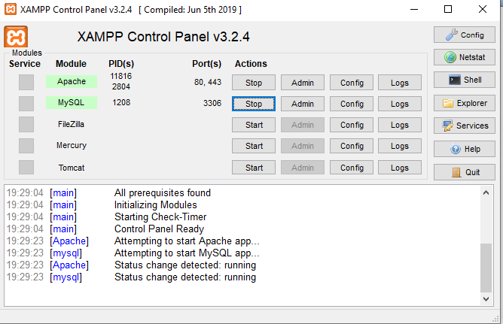

Перейти на сайт **localhost/phpmyadmin** (или через кнопку Admin в модуле MySQL) и создать БД с названием fishing.

В папке img проекта находится скрипт БД с названием fishing. Зайти в сделанную БД на сайте, затем импортировать этот скрипт.

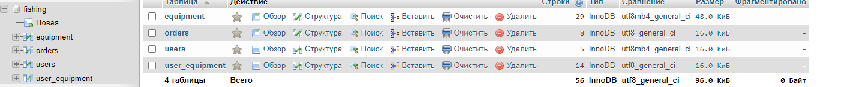

Должна получиться БД fishing с таблицами, как на фото выше.

В таблице users находится несколько записей. В ней хранятся логины и пароли для входа на сайт:

Для администратора для вход на сайт почта [admin@mail.ru](mailto:admin@mail.ru) и пароль 123456789.  
Остальные в таблице – пользователи. Почты разные, но пароль один и тот же.

Через вкладку Вход/Регистрация можно зарегистрировать своего пользователя или войти.

Проект положить в папку C:\xampp\htdocs\fishing

Сам сайт можно открыть двумя путями:  
Прописать localhost/fishing/main.php



Или:

В xampp конфиге C:\xampp\apache\conf\extra файла httpd-vhosts.conf

<VirtualHost *:80>

DocumentRoot "C:/xampp/htdocs/fishing"

ServerName fishing.local

</VirtualHost>

В файле hosts:

127.0.0.1 fishing.local

Тогда можно открывать сайт как fishing.local

При входе админу доступно все, что и пользователю, плюс работа с товарами, заказами. Можно просматривать всех зарегистрированных пользователей.

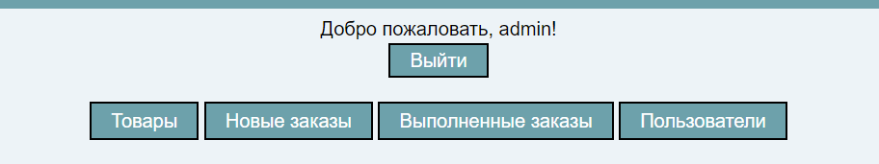

Согласно требованиям к курсовой, товары можно добавлять, удалять и редактировать.  
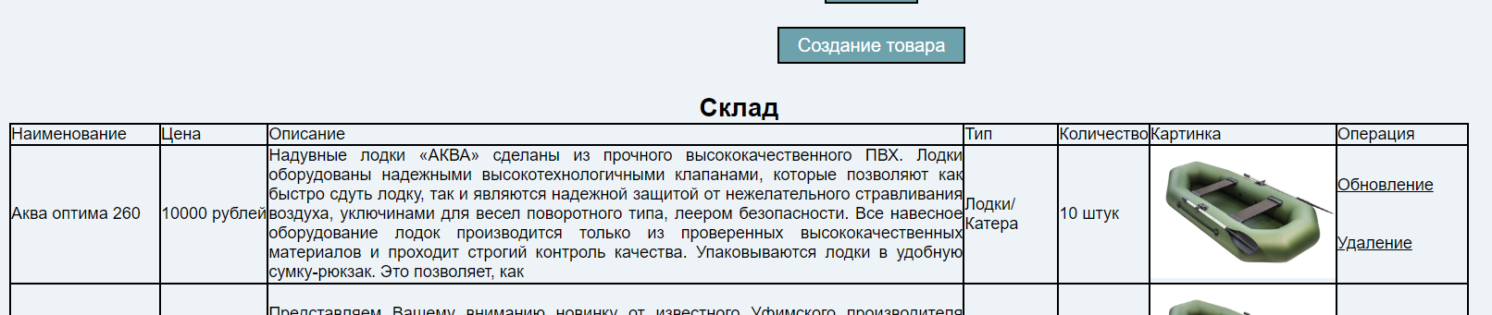

Сообщения об обновлении или добавление, или же ошибка отображается под названием текущего вида деятельности. Например, обновление.

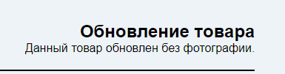

При входе со стороны пользователя первая страница при авторизации – страница заказов пользователя.

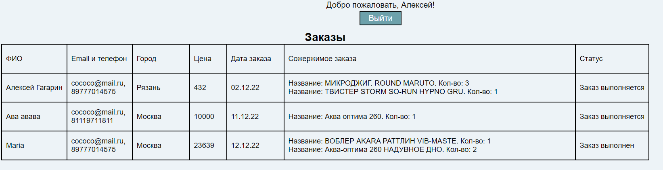

Также есть закладка Wishlist – это список записей пользователя. Он может добавлять товары туда, удалять и просматривать его.

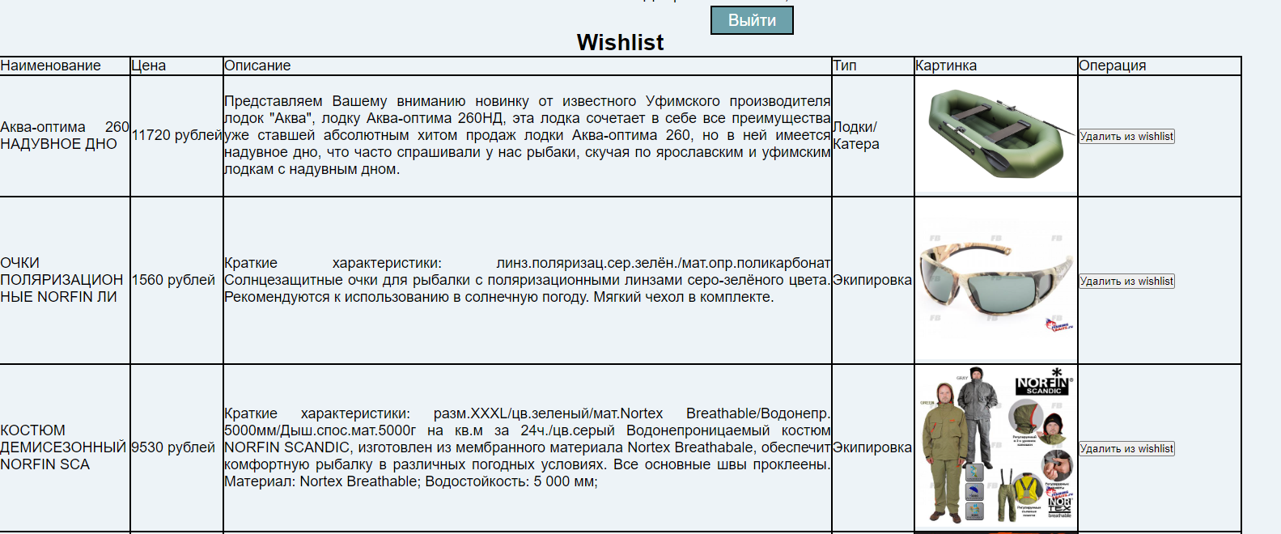

Соответственно при авторизации появляется кнопка «Добавить в wishlist» (отвечает таблица user_equipment)

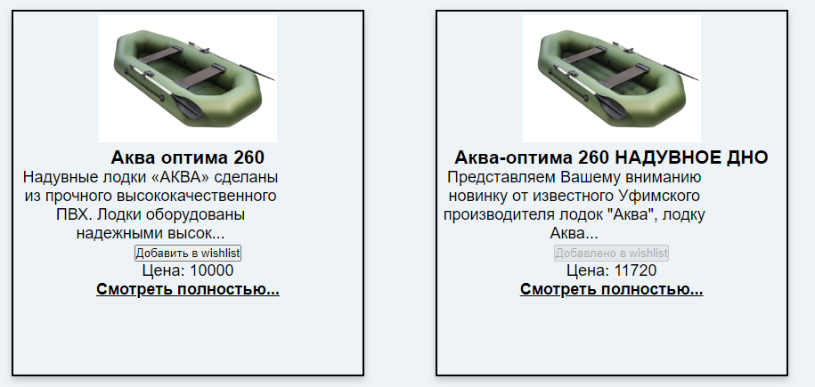

Через корзину пользователь может заказывать товары.

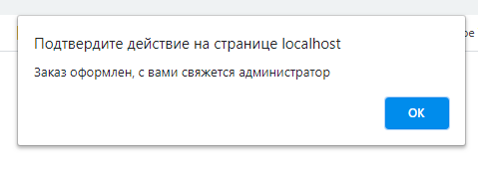

У администратора они, соответственно, появляются в админке.

За заказы отвечает таблица orders.